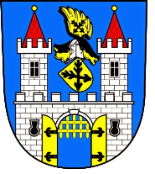****

**Setkání s občany města a místních částí**

**Město Úštěk zve občany 24. 3. 2016 od 17:00 do kulturního domu v Úštěku.**

**Diskutovat se bude na následující témata:**

**Studenti Fakulty umění a architektury Technické univerzity v Liberec a ČVUT Praha zde budou prezentovat svoje studie a návrhy na využití některých jimi vybraných částí města.**



**Policie ČR bude hodnotit kamerový systém v Úštěku a společně s vedením města v diskusi s občany se bude zabývat rozšířením a výběrem vhodných lokalit.**

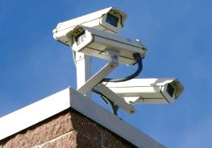

**Bude představen rozpočet města a akční plán na rok 2016 a občané budou seznámeni s hlavními investicemi a plánovanými akcemi, které se týkají rozvoje města tento rok.**

